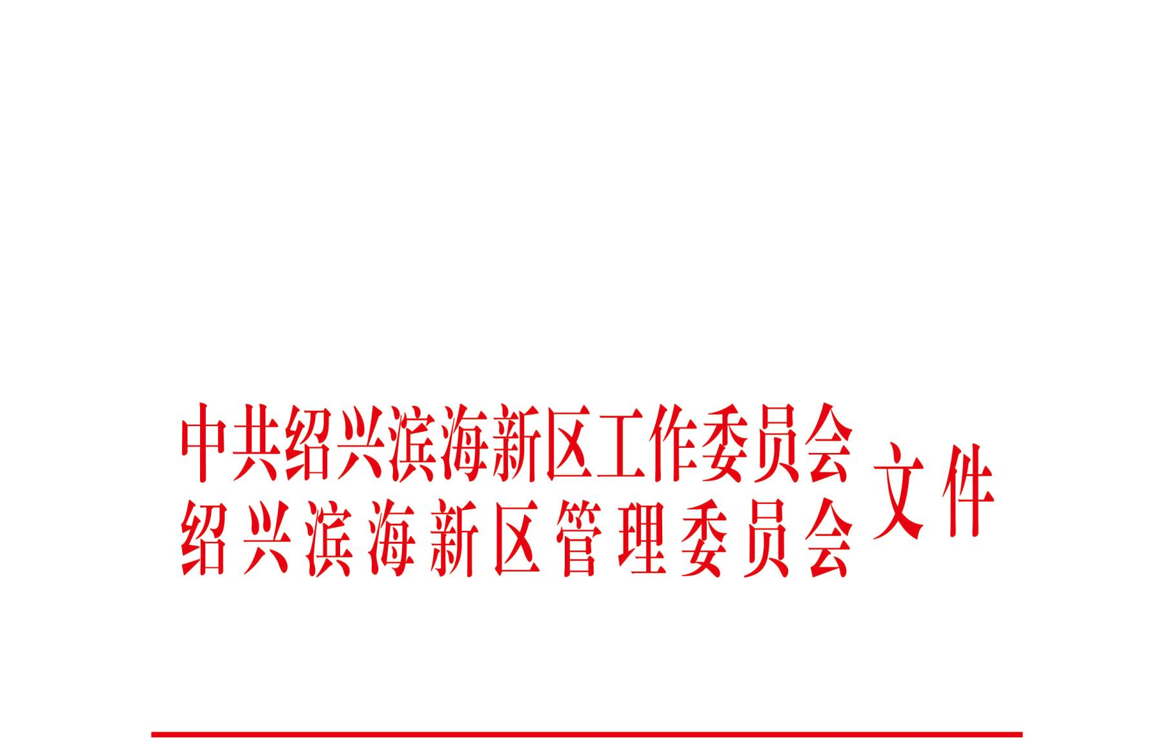

绍滨党发〔2021〕1号

绍兴滨海新区党工委 绍兴滨海新区管委会
关于公布2020年度岗位目标责任制考核
优胜部门（单位）名单的通知

新区各部门（单位）、国有企业：
2020年，新区各部门（单位）、国有企业围绕高质量发展要求，坚持“一极三区”目标定位，主动担当作为，狠抓招商引资和开发建设，各项工作取得显著成效。根据考核结果，经党工委研究决定，现将2020年度岗位目标责任制考核优胜部门（单位）名单公布如下：
规划建设局、经济发展局、招商服务二局、投资服务中心、招商服务一局、绍兴滨海新区发展集团有限公司、绍兴高新技术产业开发区迪荡新城投资发展有限公司。

中共绍兴滨海新区工作委员会 绍兴滨海新区管理委员会
2021年2月22日

抄送：市纪委市监委驻市政府办公室纪检监察组。
中共绍兴滨海新区工作委员会办公室 2021年2月22日印发

